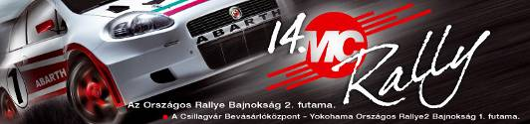

Lévai Ferenc – Schweighardt Gábor
Toyota Yaris A/5
Újabb győzelem, eddig kettőből kettő

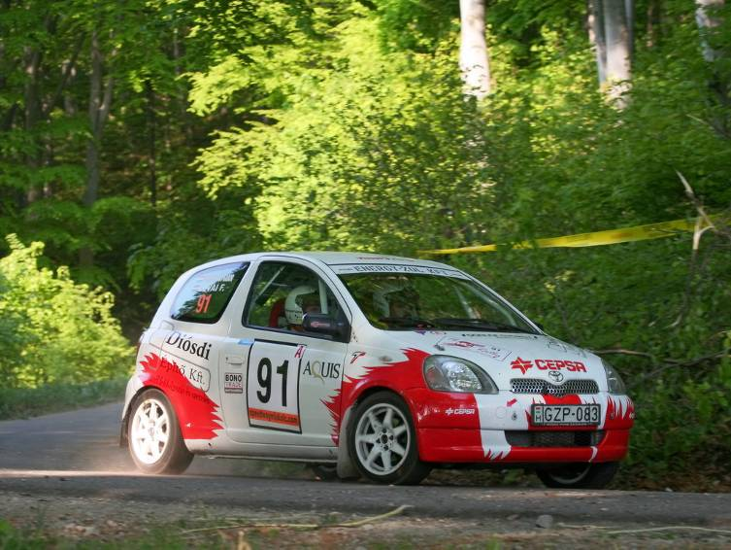
A verseny előtti felkészülés munkahelyi problémák miatt egy kicsit kapkodósra sikerült, de azért az utolsó pillanatra mindennel elkészültünk. A leutazás egy kicsit kalandosra sikerült, mert a trélert vontató autó motorja Miskolc előtt mintegy 50 km-rel megállt, mint a szög. A baj az volt, hogy a versenyautóban még annyi benzin sem volt, hogy a következő kútig elmenjünk, így egy régi, de ereje teljében lévő corollával húztuk el a következő kútig, ahonnan aztán már lábon mentünk be Miskolcra. Szerencsére időben indultunk, úgyhogy a gondok ellenére is időben érkeztünk az átvételekre.
A prológon még mindig nem a Gabi ült mellettem, mert a rendezők lehetőséget adtak arra, hogy másnak is megmutassuk, milyen érzés az arénába karikázni. Az élmény ezúttal a feleségemé lett, aki nagyon élvezte, bár igazából nem sikerült se szépre, se gyorsra a kocsikázás.
Szombaton, mint a mezőny nagy része, mi is egy kicsit óvatosan kezdtünk, mert nagyon tartottunk a bükkszentkereszti szakasztól. Mint utóbb kiderült, nem ez, hanem a következő szakasz volt az, amelyik inkább szedte az áldozatokat, mert annak ellenére, hogy nem volt túl technikás, nagyon tempós, dobálós és sodrós volt. Géposztályunkból Agneczék jártak a legrosszabbul, akik egy gyors kanyarban leestek az útról, aminek aztán mentő és kórház lett a vége. Szerencsére Zoli barátomnak nem lett semmi komoly baja, bár az ijedtség elég nagy volt az elején, mindenféle rémhírek terjengtek a mezőnyben.
Szerintem ez is rányomta a bélyegét a nap hátralevő részére, mert igazából eléggé dekoncentrált lettem, sokszor nem is tudtam odafigyelni a navigációra. Ennek ellenére sikerült megtartanunk az első helyet, igaz mindössze 10 mp maradt az előnyünk.
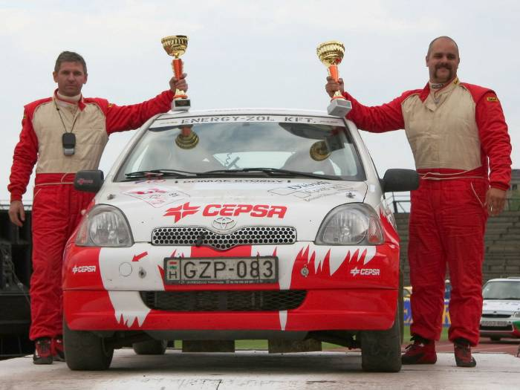
Vasárnap reggel kitört a fejetlenség, ugyanis elkezdett esni az eső. Nem nagyon, csak épp annyira, hogy fogalmunk nem volt milyen gumival kellene indulnunk. A végén úgy döntöttünk, hogy elöl slick-el, hátul intermédiával vágunk neki az első szakasznak, mert a hírek szerint az még száraz volt. Mire odaértünk, természetesen már esett rendesen, bár az erdőben még voltak száraz szakaszok. Óvatosan mentünk, de ennek ellenére sikerült növelnünk az előnyünket, majd ezt még egyszer megismételtünk a rövid sátai gyorson is. A 20 km-es királdi szakaszon azonban már nem kellett sietünk, mert Dibuszék egy kanyarban lecsúsztak az útról, és több mint 5 percig tartott mire visszatették őket a nézők. Ezután már tényleg nagyon spórolósan mentünk, többször szégyenkeztem is a nézők fejcsóválásai miatt, nekünk azonban most ez volt a legjobb stratégia.
A kis yarissal ismét nem volt semmi probléma, lassan szerintem, megkaphatja a mezőny legmegbízhatóbb autója címet. Most lassan beépítjük a kistraktor futóművet és indulhat a murvás szezon, a számunkra hazai Duna Rally-val.

